1. Framework 3.5 está instalado.
2. Instalar ASP.Net

Cada vez que instalemos una nueva versión de .NET Framework, debe volver a registrar aspnet_isapi. Lo hacemos levantando una consola de Visual studio 2008 y ejecutamos el siguiente comando :

aspnet_regiis –I –enable

1. Comprobar la instalación de IIS y ASP.NET. Para hacerlo fácil creamos un archivito con el notepad que tenga algún contenido HTML y lo guardamos con la extensión text_asp.aspx en este directorio:

c:\ \InetPub\wwwroot\Default.aspx

Luego en un browser intentar de levantar la siguiente url: **http://localhost/** text_asp**.aspx**

**Si se puede explorar es porque ASP .net se esta ejecutando**

1. Si instala IIS después de haber instalado Windows Communication Foundation (WCF) debe ejecutar ServiceModelReg apra registrarlo:

"%WINDIR%\Microsoft.Net\Framework\v3.0\Windows Communication Foundation\ServiceModelReg.exe" -r

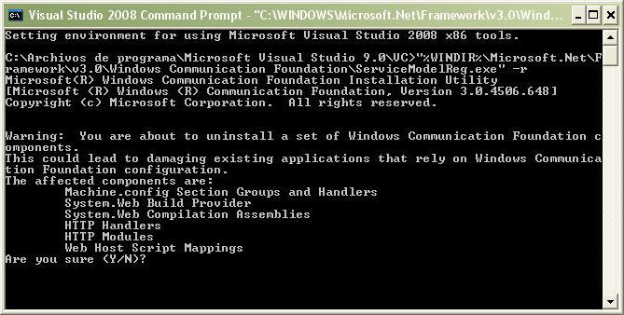

Instalar ejemplos:

Bajar: WCF_WF_CardSpace_Samples.exe

Correr el archivo .bat %ExtractDir%\WCF_WF_CardSpace_Samples\WCF\Setup\CS\ para crear

El directorio %SystemDrive%\Inetpub\wwwroot\servicemodelsamples